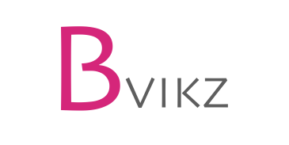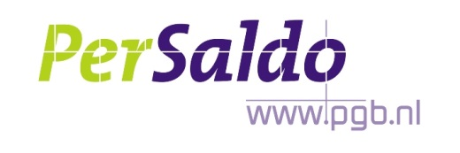

Je kunt de vragen hieronder beantwoorden en het bestand mailen naar info@pgb.nl.

Hartelijk dank voor je medewerking!
Vragen over gedifferentieerde tarieven informele zorg

- Over welke soorten zorgtaken spreken we als we een hoger tarief mogelijk willen maken?

2a. Is medische zorg onderdeel van jouw zorg?

2b. Welke medische zorg betreft dit (hieronder tref je een lijst* aan die je kan helpen bij deze vraag)?

2c. Ben je opgeleid voor deze medische handeling en zo ja, waar heb je deze opleiding gekregen?

2d. Hoe worden de overige (informele) zorgverleners, die medische zorg verlenen, opgeleid?

2e. Worden deze naasten betaald en waarom dan de keuze voor een naaste boven (in)formele zorgverleners?

2f. Ben je het ermee eens dat alle informele zorgverleners die medische zorg verlenen in jouw
zorgteam, hetzelfde opgeleid moeten worden?

2g. Zou iedereen deze taken zomaar kunnen uitvoeren ( bij nee, waarom niet)?

3. Kun je aangegeven aan welke opschaling van het tarief je denkt?
Waarom kies je voor deze opschaling?

4. Heb je te maken met 24 uurs toezicht?

4a. Kun je als budgethouder rekening houden met afspraken rondom tarieven in het weekend, avond of nachtdiensten?

- Krijg je signalen van zorgverleners dat de afgesproken tarieven niet meer toereikend zijn?
(Zo ja: Ben je hierdoor zorgverleners verloren)?

- Wanneer zijn de tarieven met jouw zorgverleners voor het laatst verhoogd?

- Hoeveel tijd heb je nodig om een nieuwe zorgverlener te vinden?

- Welk onderdeel neemt de meeste tijd in tijdens gesprekken met mogelijk nieuwe zorgverleners?

- Heb je ooit gebruik gemaakt van formele zorgverleners of zorg in natura (zo ja, kunt u toelichten wat hier goed of minder goed aan was, zo nee waarom niet)?

*Voorbehouden risicovol heelkundige handelingen:
Wondspoelen via katheter
Verzorgen of verwijderen wonddrain of redonse drain; verwisselen opvangfles Verzorgen van een tracheotomie-wond
Verwijderen wondtampon
Verwijderen hechtingen of agrafen
Verwijderen exudrain
Katheterisaties
Infuusbehandeling
Inbrengen perifere canule voor infuus (toedieningssysteem)
Verwisselen infuuszak, verwijderen perifeer canule
Toedienen medicatie via perifeer infuus
Verwisselen afsluitdopje van (en heparine doorspuiten in en verzorgen van) Centraal veneuze katheter (CVK)
Toedienen medicatie via CVK infuus
Epiduraal en intrathecaal (poort): aanprikken spinaal poortsysteem,
Verwijderen epiduraalkatheter, verwijderen naald spinaal poortsysteem Verwisselen naald
Inbrengen hypo-dermoclyse
Verwijderen hypo-dermoclyse
Inbrengen subcutane canule, verwisselen
Toedienen van medicatie via subcutaan infuus
Verwijderen subcutane naald en infuustoedieningssysteem
Sonde
Inbrengen/verwijderen neus-maag sonde, verwisselen PEG of jejunostomiesonde Toedienen sondevoeding mbv spuit of voedingspomp
Toedienen van medicatie via sonde
Nier- en blaas
Inbrengen van blaaskatheter (eenmalig of verblijfs-)
Verwijderen verblijfskatheter
Blaasspoelen bij ingebrachte katheter
Verwisselen van suprapubische katheter
Nefrostomiekatheter spoelen
Urinestoma (UP) – katheteriseren van urinereservoir, spoelen
CAPD spoeling
Darm
Spoelen colostoma (AP)
Toedienen medicijnen
Darmspoelen/toedienen hoog opgaand klysma
Maaginhoud hevelen
Spoelen galdrain
Luchtwegen
Zuurstof toedienen
Uitzuigen van mond- en keelholte
Uitzuigen van tracheacanule/van trachea via tracheacanule
Injecties en puncties
Subcutaan
Intracutaan
Intramusculair
Intraveneus
Venapunctie
Ascitespunctie
Spoelen ascitesdrain

